Dobro jutro, tretješolci!
Začenja se tretji teden šole na daljavo. Upam, da ste se med vikendom odpočili, da ste šli v naravo in si nabrali veliko energije. V prejšnjem tednu ste dokazali, da ste lahko tudi doma pravi šolarji, delo vam je steklo in lepo opravljate večino nalog. Če vam je še kaj ostalo od prejšnjega tedna, nič hudega. Poskrbite, da to čim prej opravite.
Kot vas tudi drugi odrasli opominjajo, nismo na počitnicah. Ministrica in ravnatelji že razmišljajo, kako vas bomo učitelji ocenjevali od doma, zato je pomembno, da sledite navodilom, delate naloge in ponavljate snov.
V tem tednu vam bom še bolj razdelila naloge na lažje in težje, skupaj s starši se odločite, katere so bolj primerne za vas. Ko vam dam naloge na izbiro in napišem i«izberi eno«, potem se tega navodila držite in ne opravljajte vseh nalog.
Za dejavnosti športa, likovnega ustvarjanja in glasbe vam dajem bolj splošna navodila in ponujam ideje – ni potrebno vedno vsega upoštevati. Če imate tisti dan voljo za sprehod, je to šport; če s tatom barvata ograjo, je to lahko likovna umetnost,…skratka, važno je, da se gibate in ustvarjate. Če imate kakšno dobro idejo, napišite, da jo bomo posredovali še ostalim.
Sicer pa močno upam, da ste vsi zdravi, da vam je nova šola všeč in da boste tudi ta teden delali resno, čeprav je jutri prvi april (ha,ha,ha)!
In kaj bomo počeli danes?
Skupaj s starši preberite navodila za delo. Starši, prosim natančno berite navodila in se jih držite.
Označite si, kaj boste danes opravili. Poglejte, da ne bo preveč oz. premalo. Naloge, ki se izvajajo kot igre, lahko opravite večkrat ( besede v vrečki, korakanje poštevanke). Da vam bo lažje, si sestavi te urnik in si beležite opravljene naloge.
Veselo na delo!
SLOVENŠČINA, SLOVENŠČINA
PRVA DEJAVNOST – berem, iščem podatke, odgovarjam
Odpri DZ jezik – miške na strani 29. Preberi novico z naslovom PRIZNANJE MLADIM PESNIKOM.
Besedilo preberi večkrat. Mama naj preveri, kaj si si zapomnil. Sedaj reši 2. nalogo. Piši s pisanimi črkami, zapiši kratke odgovore.
Sedaj ponovno preberi besedilo. Preberi navodila nalog na strani 30 in jih reši samo ustno.
DRUGA DEJAVNOST – učim se z igro
Če imate doma tiskalnik, natisnite tabelo. Razreži tabelo po črtah in listke stresi v vrečko ali škatlico.
Če nimate tiskalnika, nareži listke in nanje napiši besede ter listke stresi v vrečko ali škatlo.

KLJUN | KNJIGA | NJIVA | KONJ
POSTELJA | KLJUČ | ROPOTULJA | UČITELJ
SKRINJA | TOVORNJAK | MRAVLJA | LUKNJA

Igra: iz vrečke »izžrebaš« listek, prebereš besedo in sestaviš poved. Kasneje lahko spremeniš pravilo: sestavi vprašalno poved, sestavi vzklično poved.
Tako, sedaj smo polni idej. Prihrani jih do jutri!
TRETJA DEJAVNOST – odmor in malica (o tej dejavnosti seveda odloča mama, to je samo predlog)
Pospravi mizo, prezrači prostor.
Umij si roke in si pripravi malico. Dober tek!
MATEMATIKA
ČETRTA DEJAVNOST – koračnica
To dejavnost smo izvajali tudi v šoli pri uri matematike. Torej: izberi si tri poštevanke, ki jih boš ponovil s korakanjem. Korakaj po sobi, po celi hiši, po terasi, po balkonu,…skratka, kjer ti je bolj zabavno in kjer ne motiš drugih. Korakaj in ob korakanju izgovarjaj poštevanko po vrsti, zraven lahko še ploskaš ali udarjaš na bobenček, treseš ropotuljico,…
Kako ti je šlo? Kateri račun ti še ne gre? Pokukaj v zvezek in ponovi.
PETA DEJAVNOST – berem, premislim, računam (opravi eno nalogo – ali v zvezek, ali v DZ MA)
Če še nisi rešil petkovih nalog z učnega lista, opravi to danes in pusti naloge v DZ MA za jutri. Razdeli si naloge in opravi danes tri in jutri še tri – tako bo lažje. Dovolim tudi, da ti mama prepiše naloge v zvezek, rešiš jih pa sam.
Sicer pa vzemi DZ MA in odpri na strani 30,31. Počasi in zbrano reši naloge. Pokaži mami, da preveri, kako ti je šlo.
GLASBENA UMETNOST
ŠESTA DEJAVNOST – ritmična vaja (lahko opraviš popoldne ali zvečer, lahko jutri, lahko ponavljaš vsak dan za razvedrilo)
Prosi mamo, da sedeš za računalnik in si ogledaš izštevanko, če imate možnost, jo lahko natisnete in prilepite v zvezek. Če želiš, preriši sliko v zvezek – ni obvezno!
Ritmično beri izštevanko in ponavljaj. Izvajaj spremljavo s ploskanjem, trkanjem, …upoštevaj grafični zapis s pikami.
Poišči pripomočke (kamenčke, lešnike, palčke,…) in jih spremeni v glasbila. Spremljaj izštevanko.

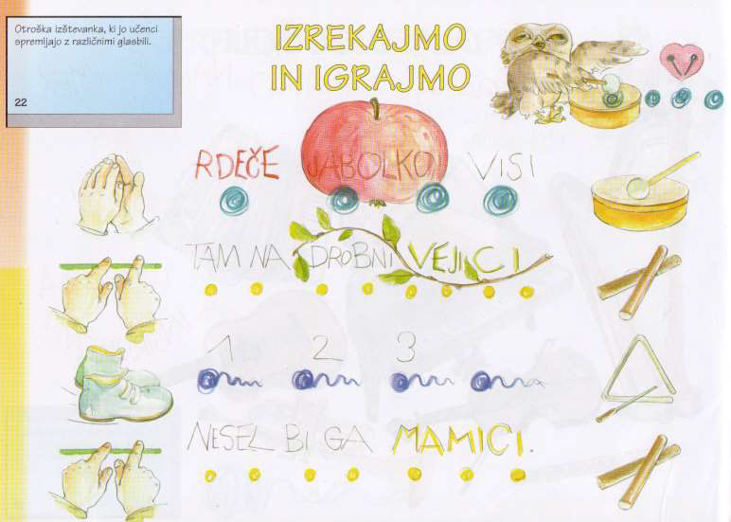

Katera dejavnost ti je bila danes najbolj všeč?
Napiši in pošlji fotografijo.

